# [ 로그인 ]

현재는 저희 랜딩페이지입니다. 바로 로그인이 되어 있어서 Home으로 가보겠습니다.

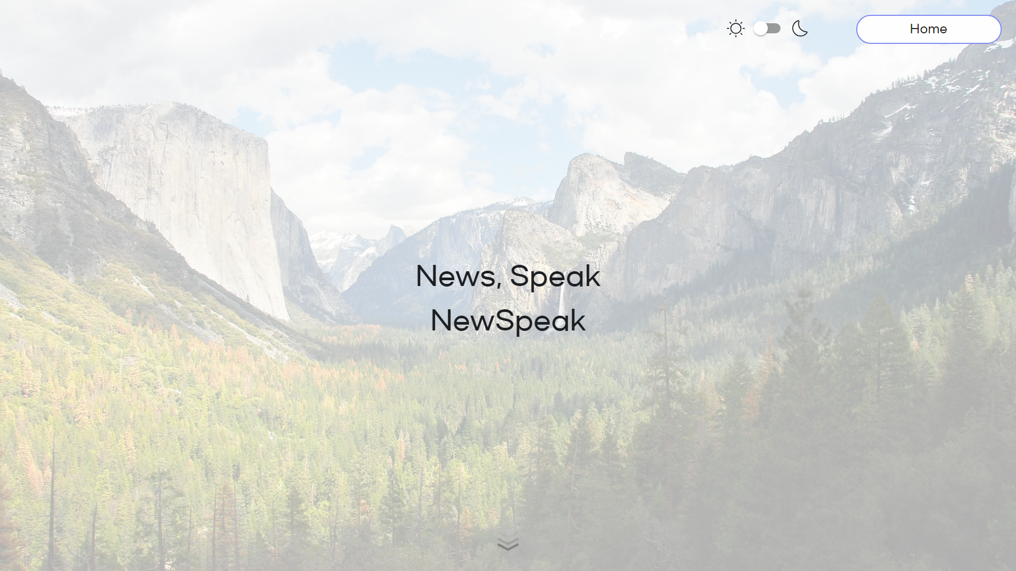

# [ Home ]

주간 축적된 기사들의 추출된 keyword를 볼 수 있고, 해당 키워드를 사용한 뉴스 기사를 바로 검색해서 볼 수 있습니다.

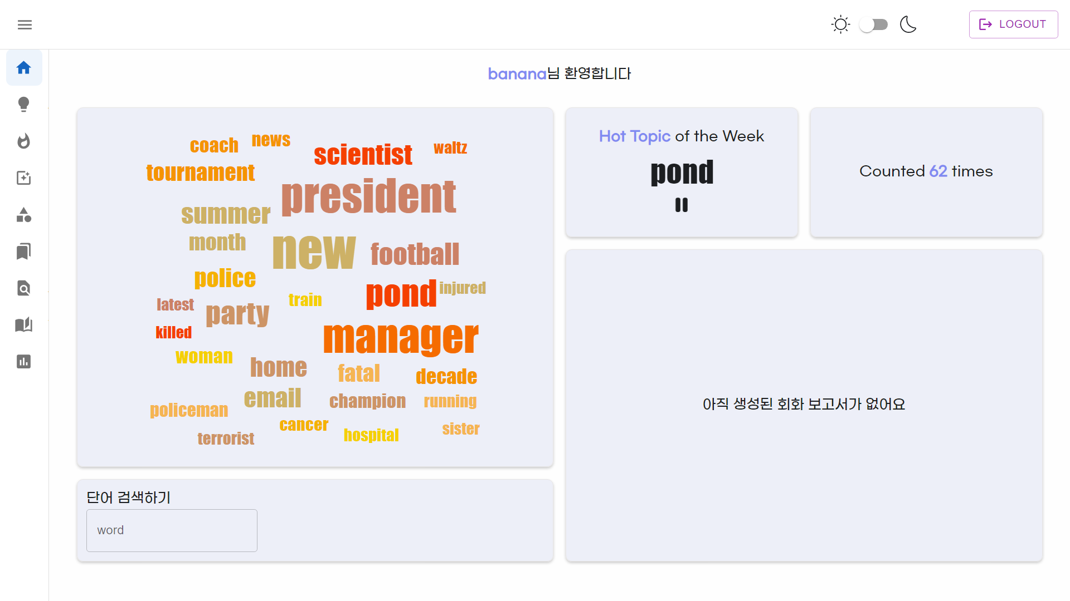

# [ Article Detail ]

여기가 기사 상세 페이지인데요. 여기서 여러 방법으로 기사를 학습할 수 있습니다.

먼저 우측 상단의 돋보기를 누르면 단어를 내 단어장에 추가할 수 있고, 해당 단어를 숙지했는지 여부를 테스트할 수 있습니다. 단어장의 테스트 기능은 마지막에 보여드리겠습니다.

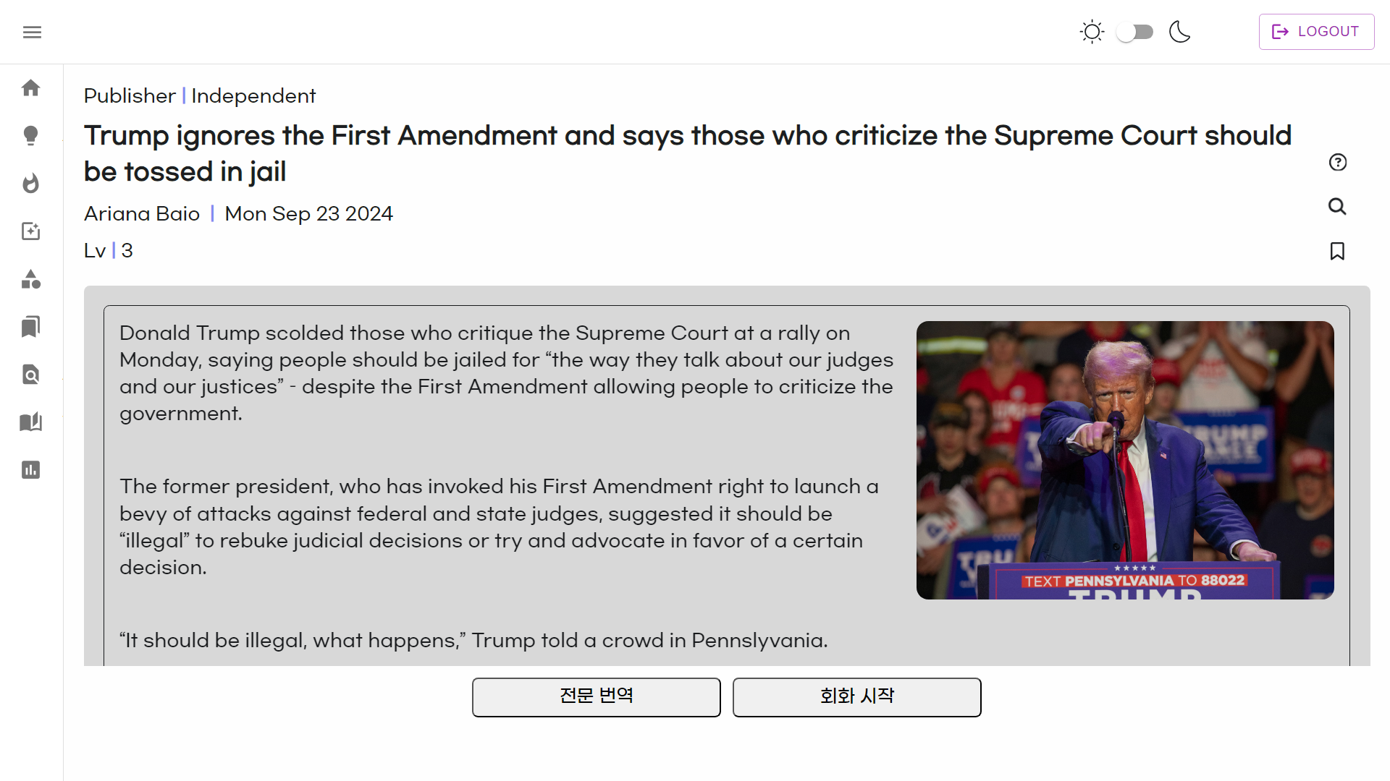

두번째, 문장의 우측 버튼을 누르거나, 하단에 전문 번역 버튼을 클릭하면 번역을 보면서 영어를 학습할 수 있습니다.

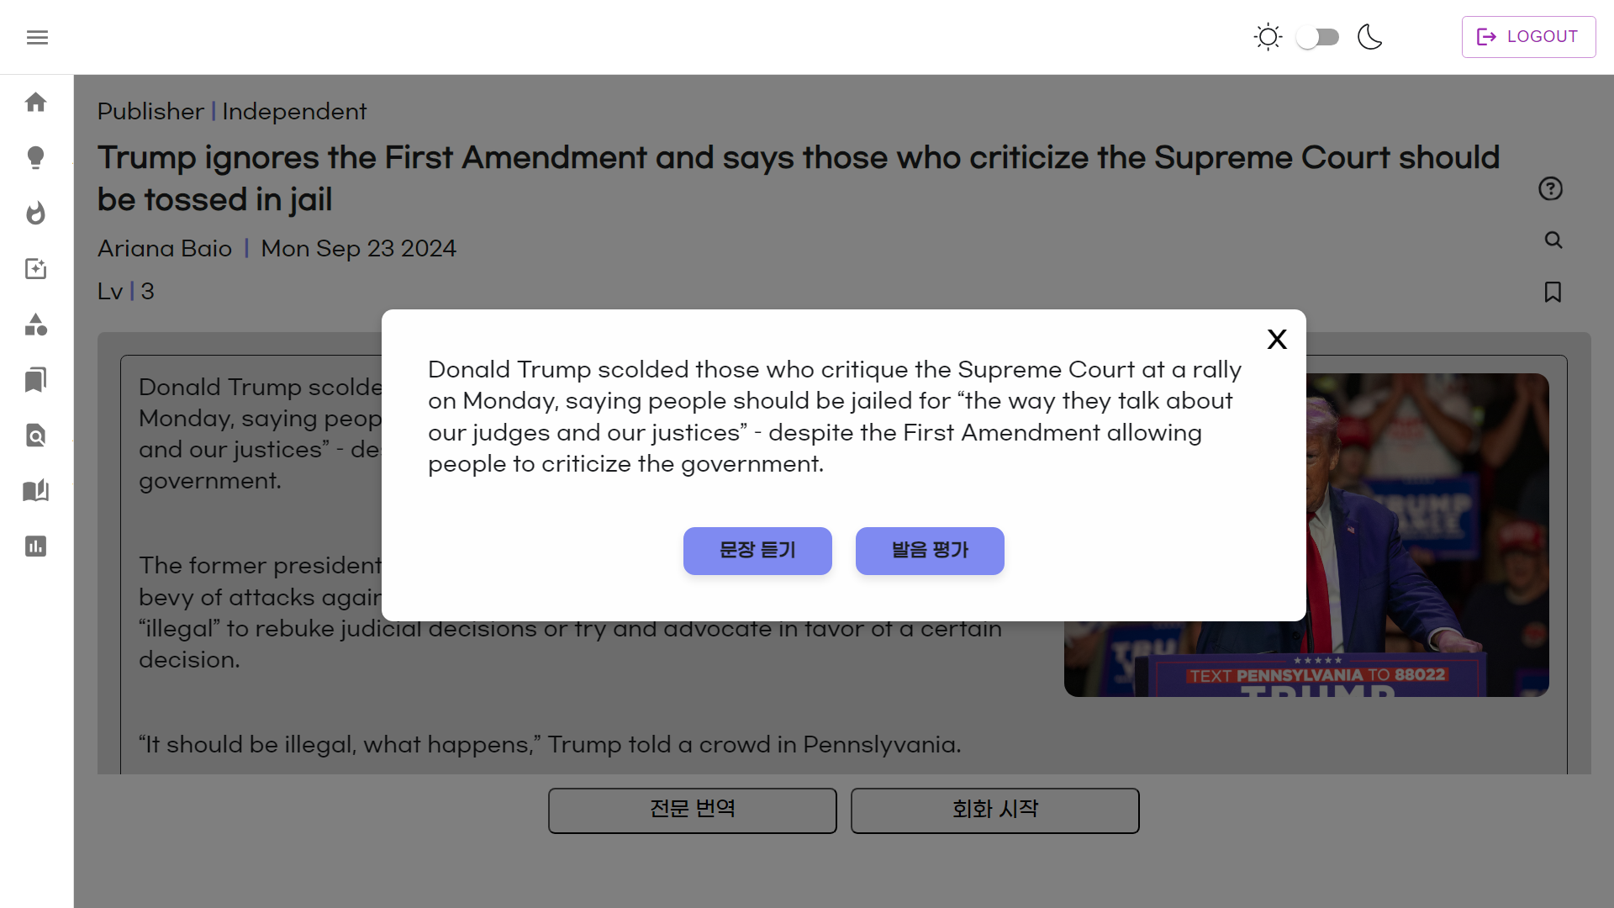

세번째, 문장을 클릭하면 영어 발음을 들을 수도 있고, 자신의 발음을 평가해볼 수도 있는데요! 그러면 (시연자가 노트북에 가까이 대고 발음한다) 네 그러면 저렇게 점수가 나옵니다. 문장 들으면서 점차 발음을 개선시킬 수 있습니다.

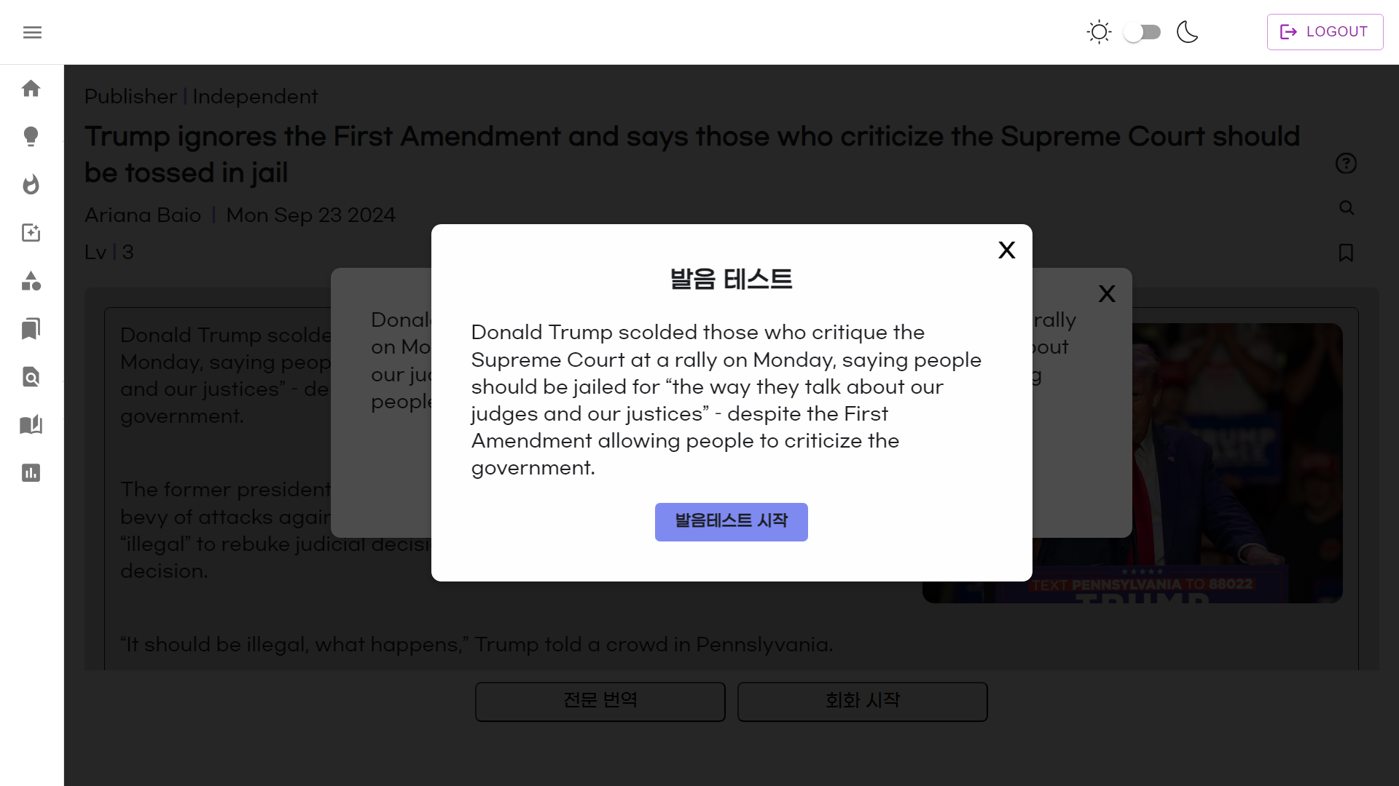

# [ Communication ]

이제 메인 기능인 회화를 한번 하러 가볼까요? 페이지에서 시작하기 버튼을 누르면요! 보고 있었던 기사를 GPT가 학습하기 시작합니다. 그리고 기사 내용을 바탕으로 사용자가 말을 하면 GPT가 응답하는 방식으로 회화가 진행됩니다.

어떤 식으로 회화를 시작할 지 당황스러울 수 있는데요. 그 때, GPT가 문장들을 추천해주어 매끄럽게 회화를 이어갈 수 있습니다. 추천된 문장을 사용하거나 아니면 직접 그 기사에 대해서 하고 싶은 말로 회화를 시작하셔도 됩니다.

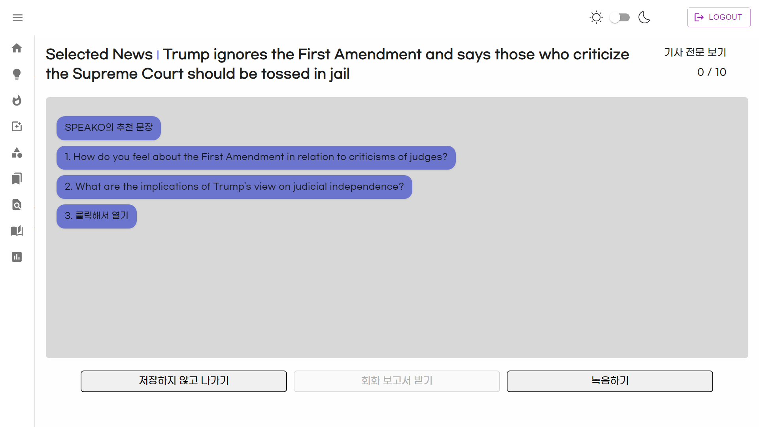

첫번쨰는 저희가 생각한 말을 녹음을 통해 회화를 시작해보겠습니다. (동환 발음) 그러면 GPT가 해당 질문에 답을 하고, 똑같이 문장을 추천해줍니다. 다음에는 추천 문장을 바로 입력해보겠습니다. 이렇게 대화를 2번만 진행하고 바로 회화 보고서를 받아보겠습니다. 회화 보고서 내용은 어휘, 표현력, 이해력, 명료성 등 다양한 평가 기준을 갖고 저희에게 객관적으로 피드백을 줍니다.

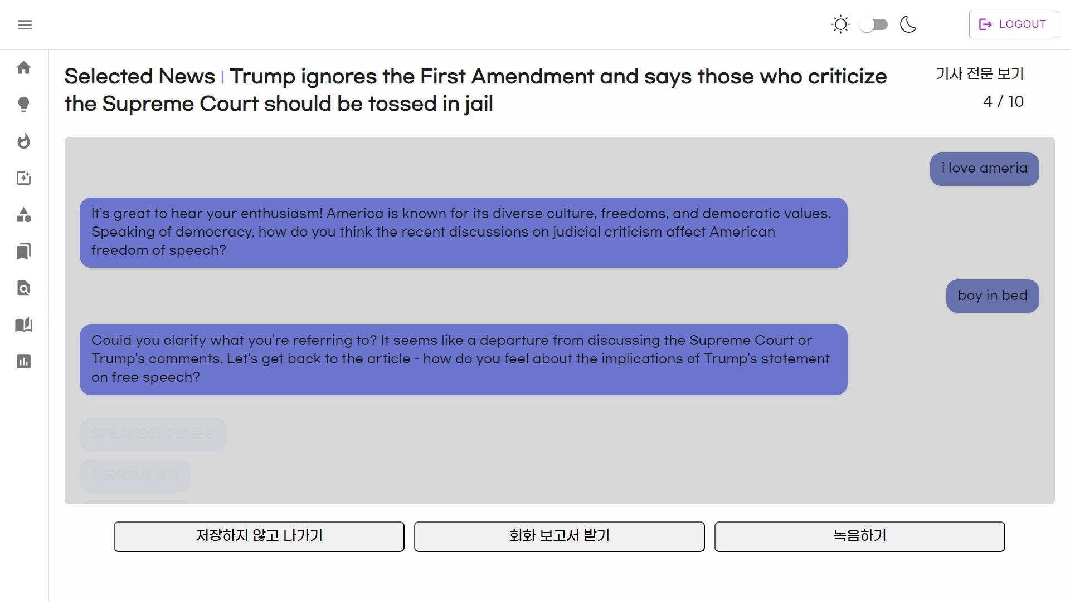

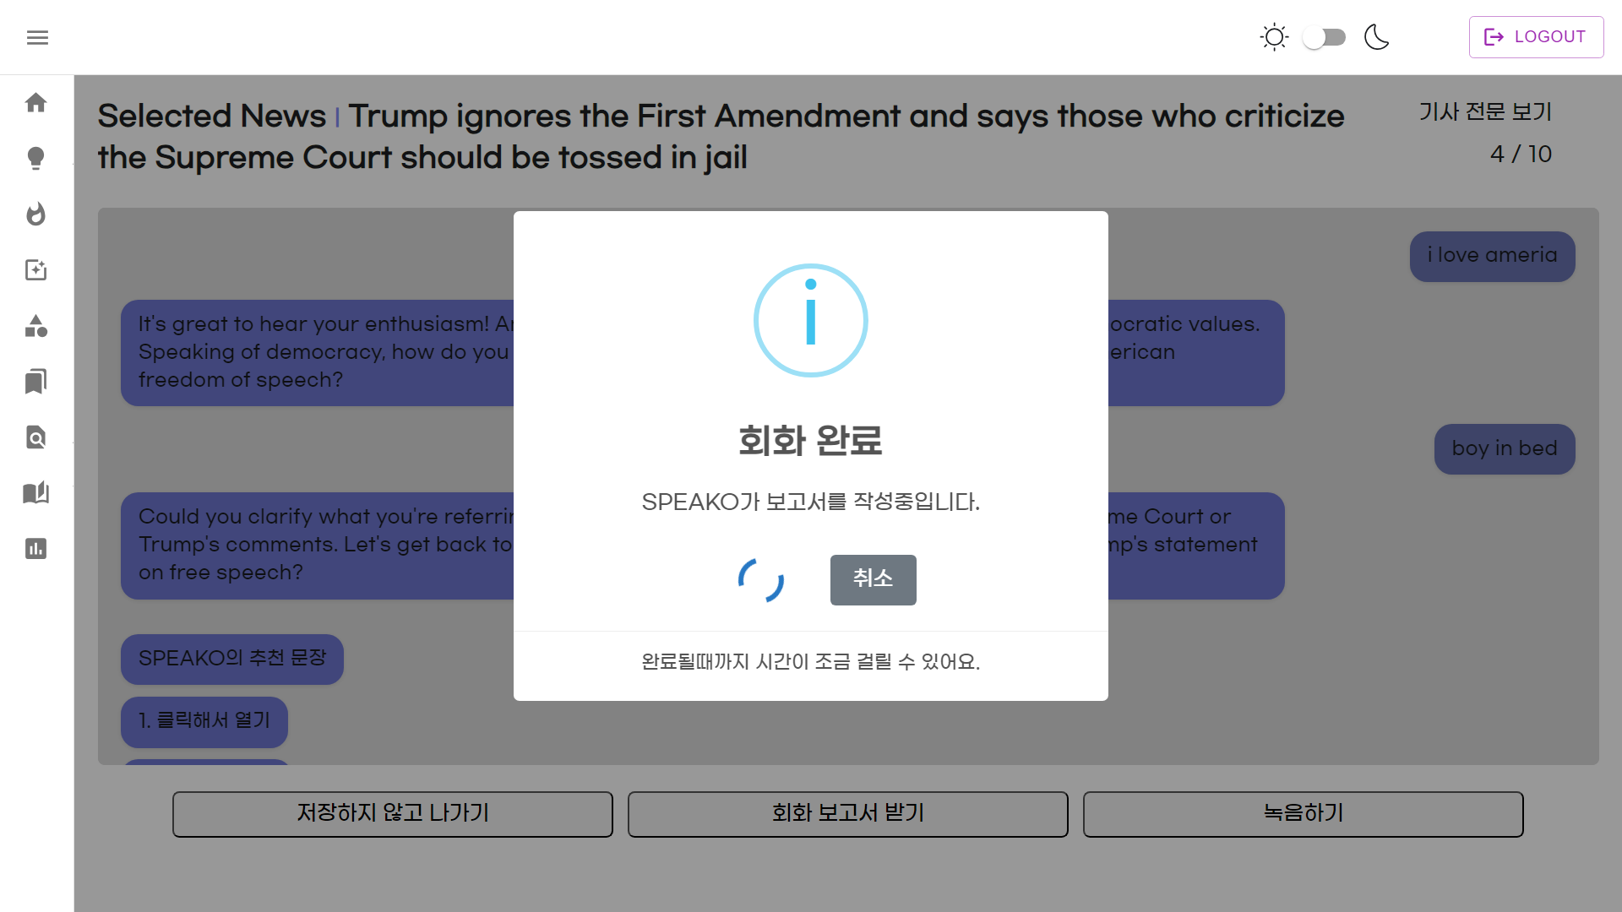

# [ Report ]

말씀드렸던 평가 항목별 점수를 그래프로 확인할 수 있고, 방금 했던 회화 내용도 다시 확인할 수 있습니다.

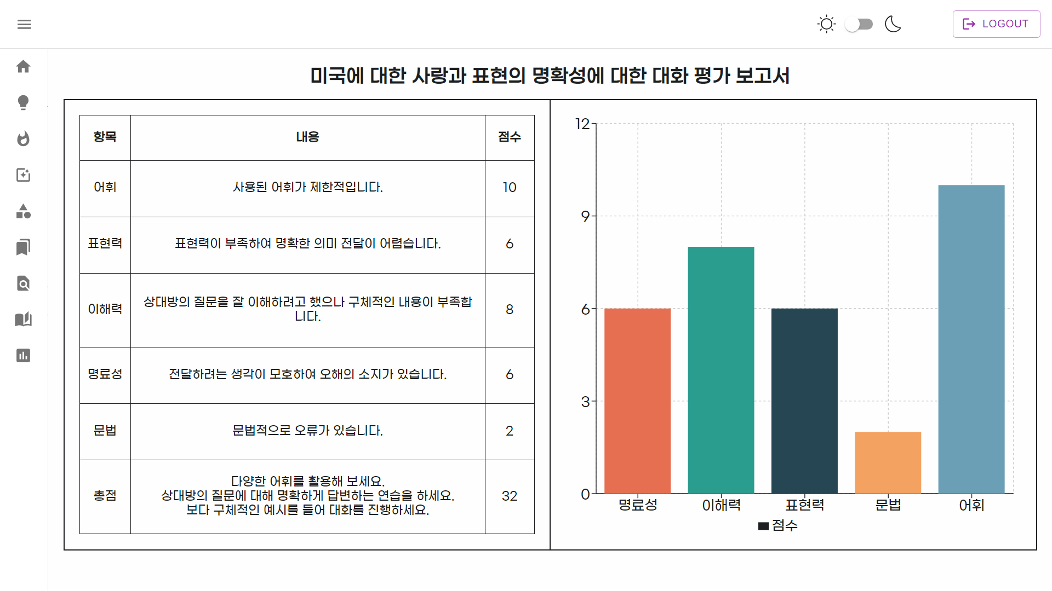

# [ Word Test ]

마지막으로, 저희가 방금 추가했던 단어가 단어장에 저장됐는지 확인해볼까요? 단어장을 확인하면 저희가 방금 추가한 단어가 들어가 있는 것을 볼 수 있습니다. 단어를 숙지했는지 단어장의 단어를 바탕으로 테스트도 가능합니다. 시간 관계상 한 단어만 입력하고 시험을 마무리하겠습니다. 그러면 채점결과를 보실 수 있습니다. 여기서 시연을 마무리하겠습니다.

